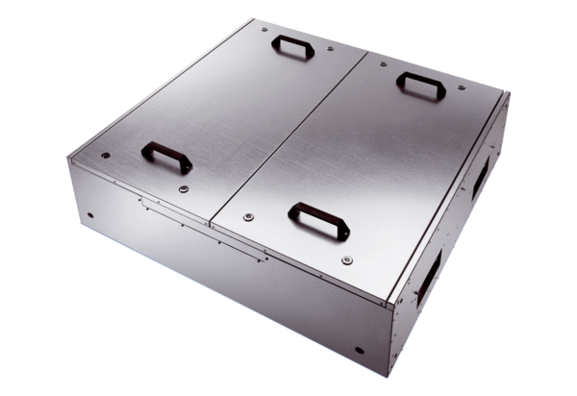Schallgedämmte Flachbox für Zuluft mit Kühlregister KFR 6030-KVerpackungseinheit: 1 StückSortiment: K
Artikelnummer: 0080.0966Hersteller: MAICO

